邳州市公安局辅警人员服装采购项目
更正（澄清）内容（三）

一、以下为澄清或者修改的内容
1、原招标文件第六章《采购需求》三、技术参数附件部分样式图片

（1）内衣样式：
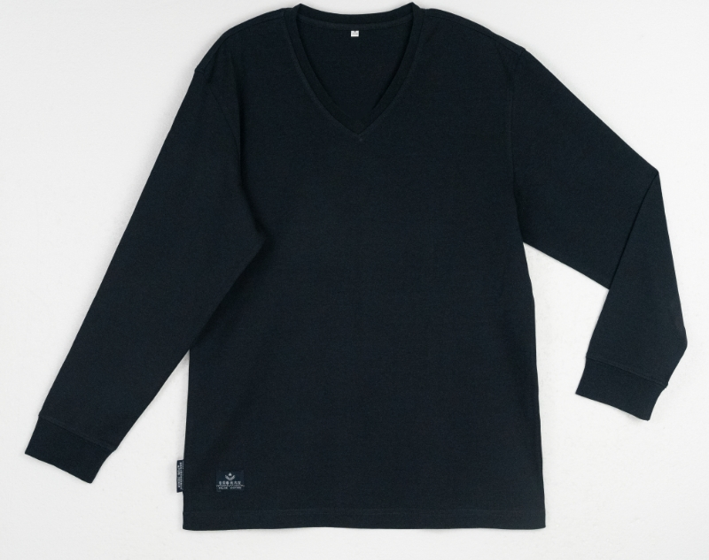
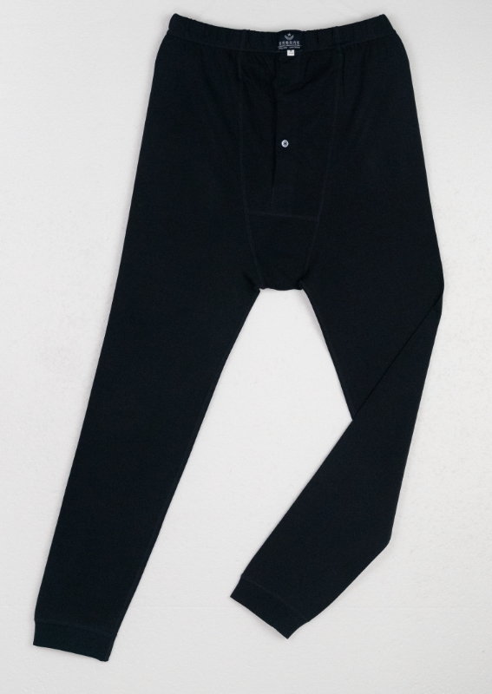

（2）单皮鞋样式：
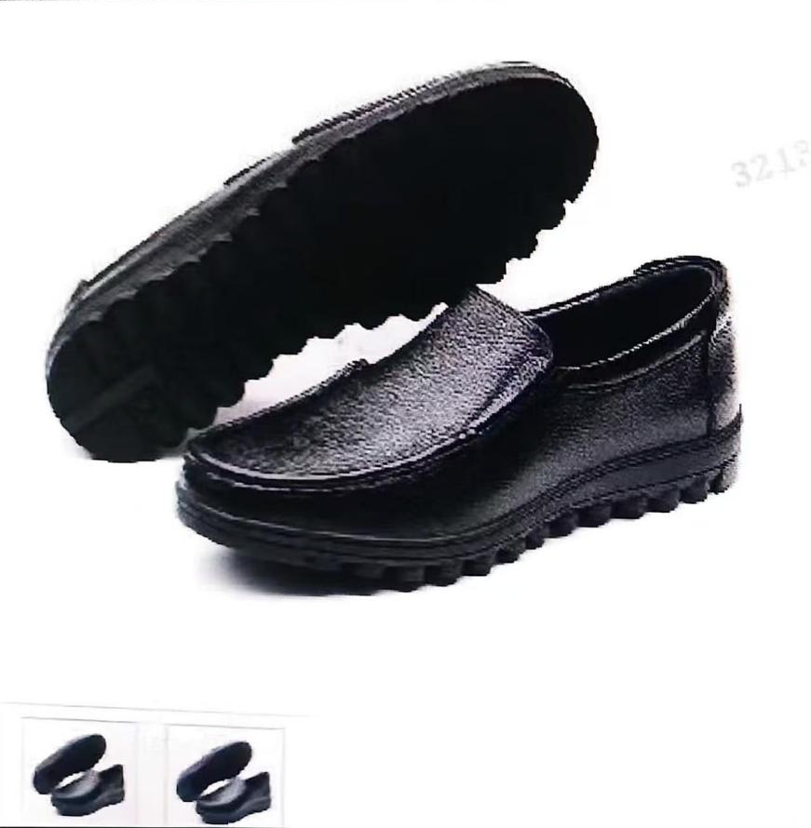

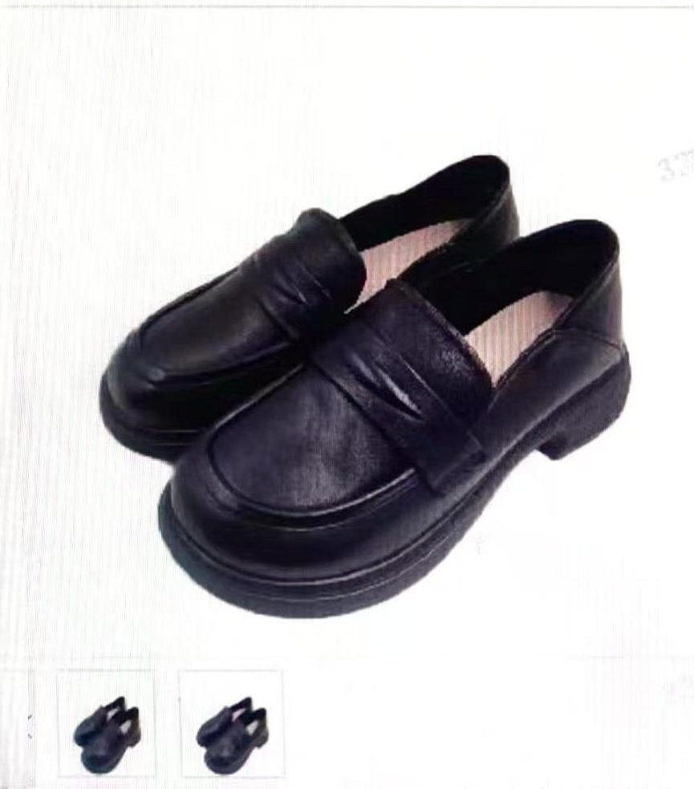

（3）半高领毛针织套服
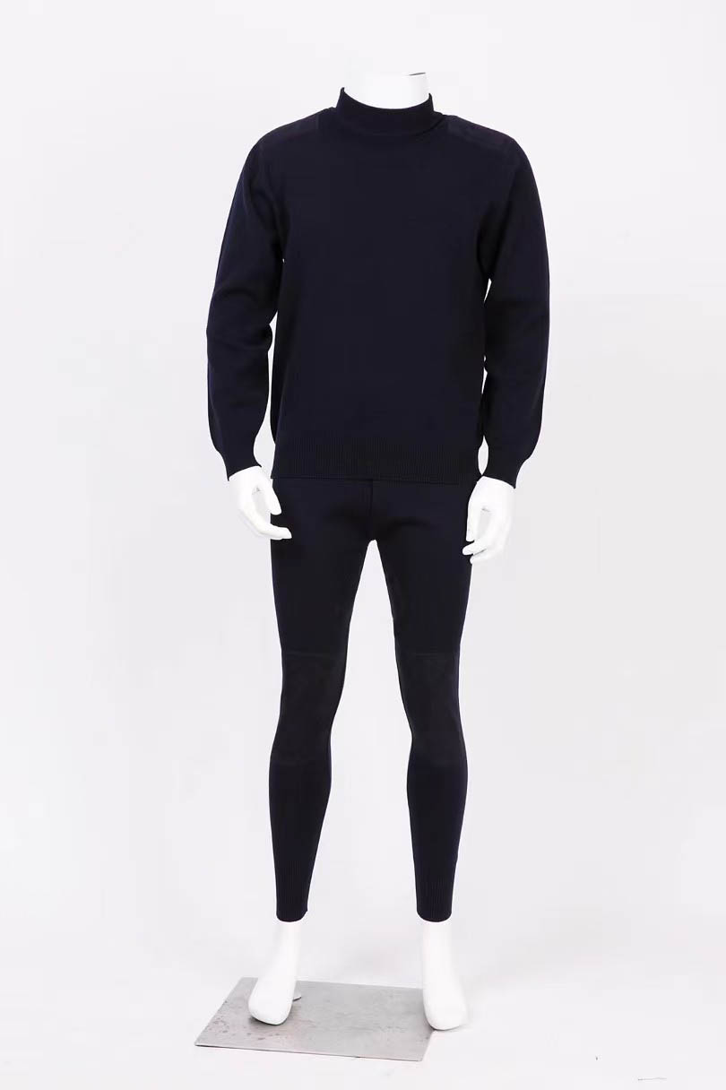

（4）冬战训服样式：
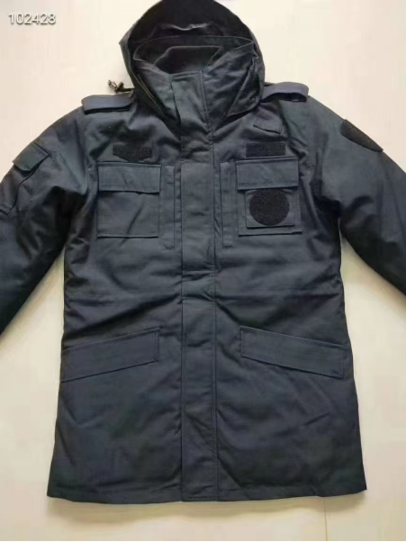

更正为
（1）夏季执勤服（文职款，含臂章）
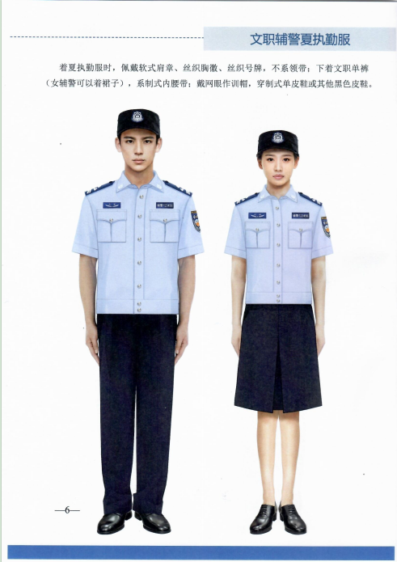
（2）夏季执勤服（勤务款，含臂章）
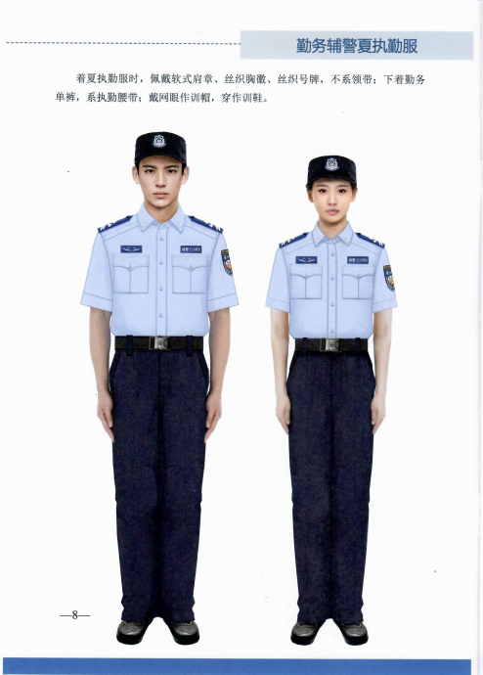
（3）春秋季执勤服（文职款，含臂章）
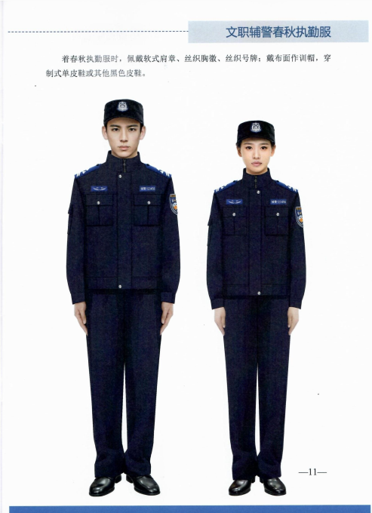
（4）春秋季执勤服（勤务款，含臂章和后背条）
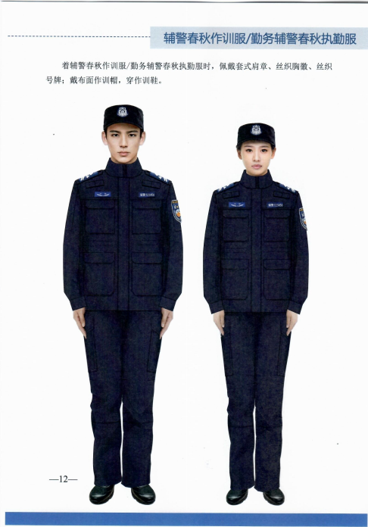

（5）冬季执勤服（文职款，含臂章）
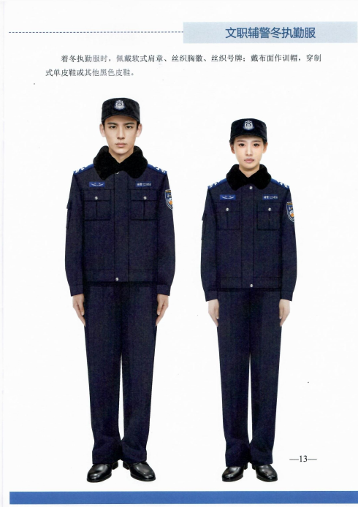
（6）冬季执勤服（勤务款，含臂章和后背条）
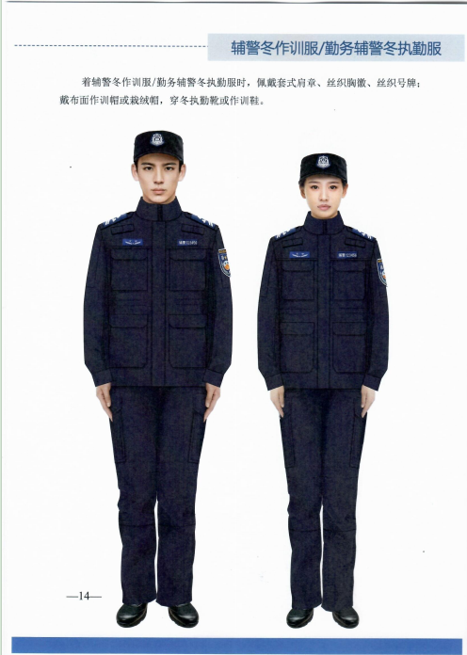
（7）夏季战训服（速干）
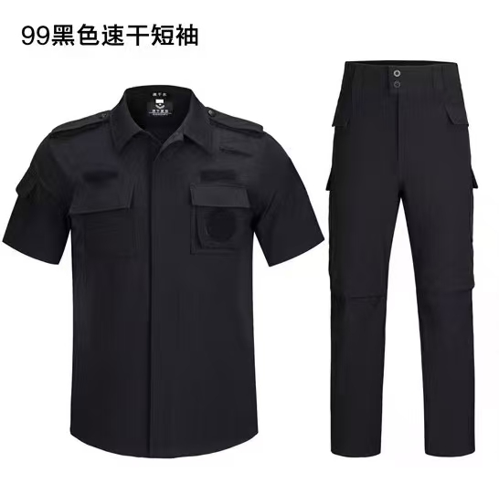
（8）春秋季战训服
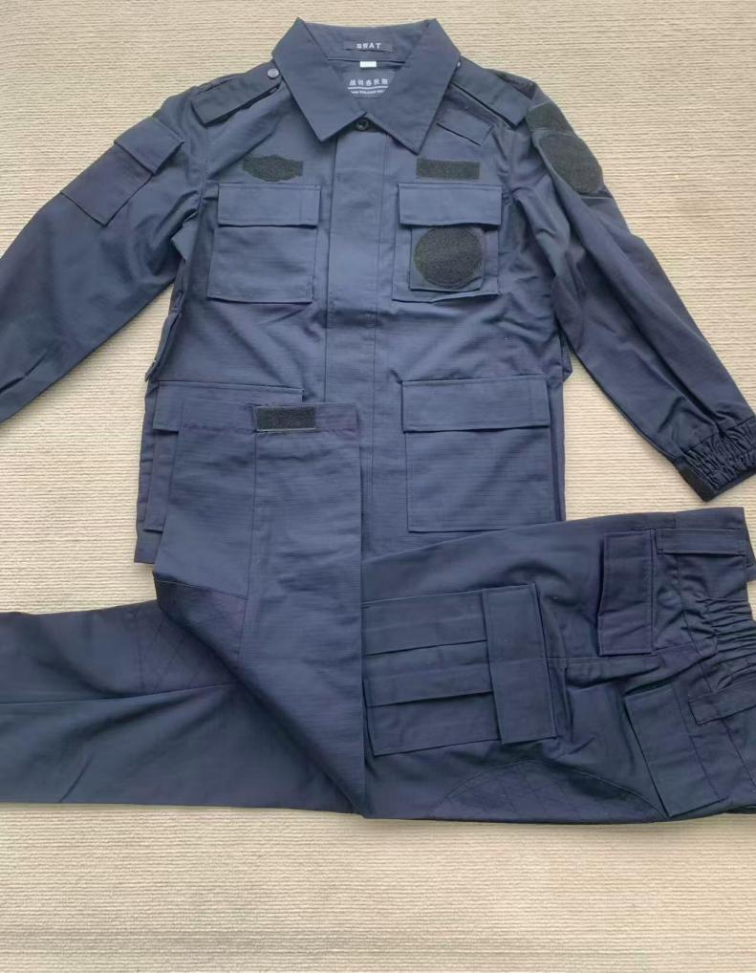
（9）冬季战训服
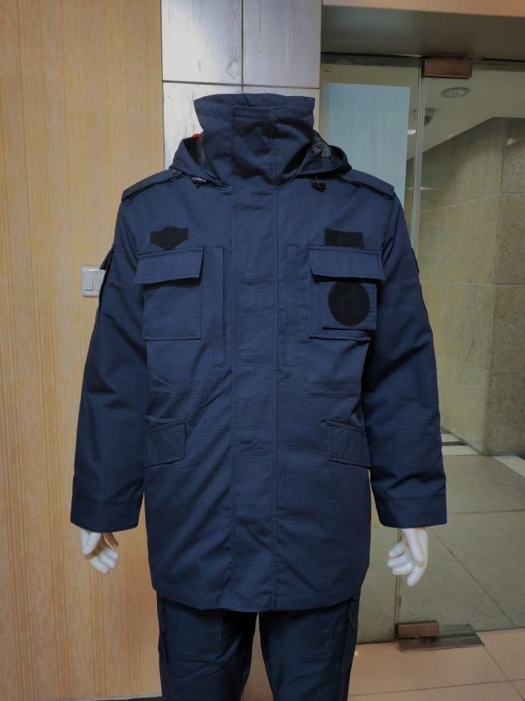
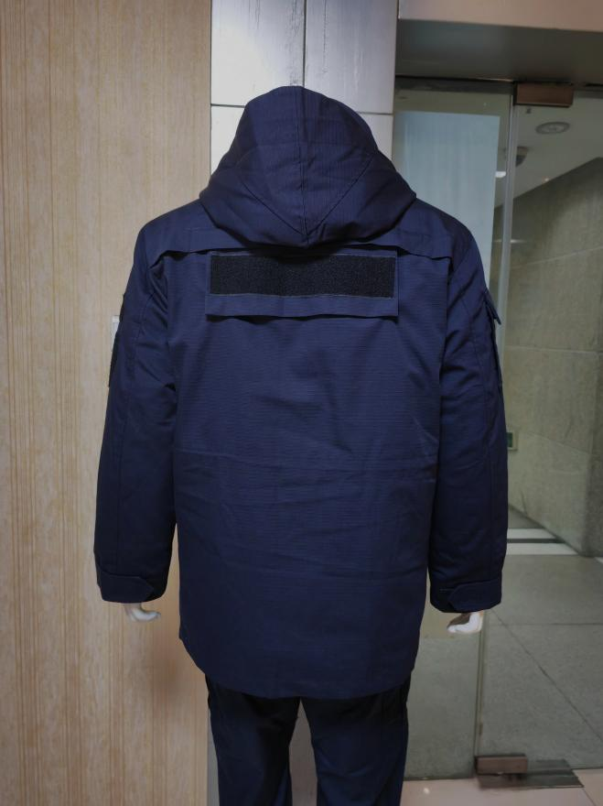

备注：裤子为不加棉冬季款

（10）作训帽
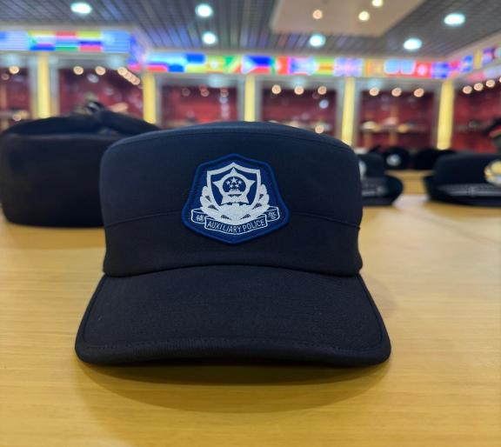
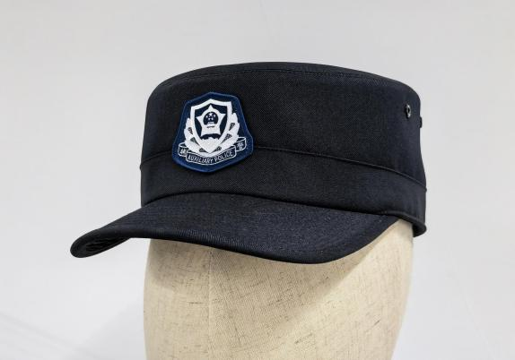
（11）软式肩章
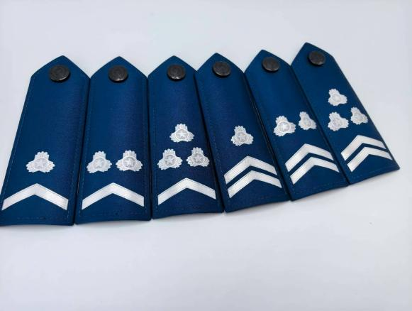
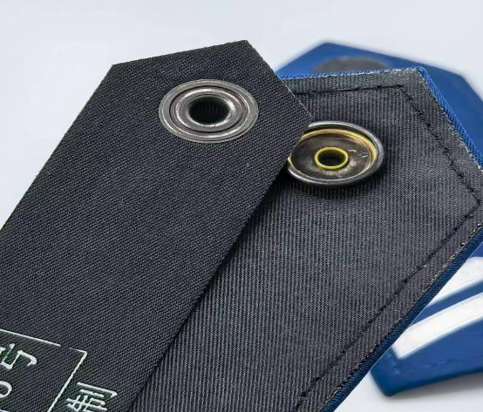
（12）套式肩章
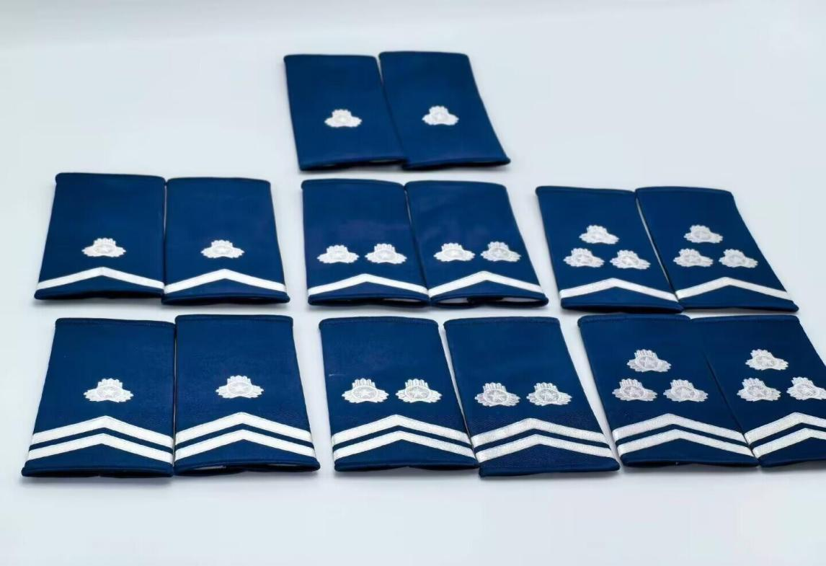

（13）春秋季内衣

与冬季内衣款式一致

（14）冬季内衣

（15）半高领毛针织套服

（16）单皮鞋

（17）执勤靴（巡特警配发）
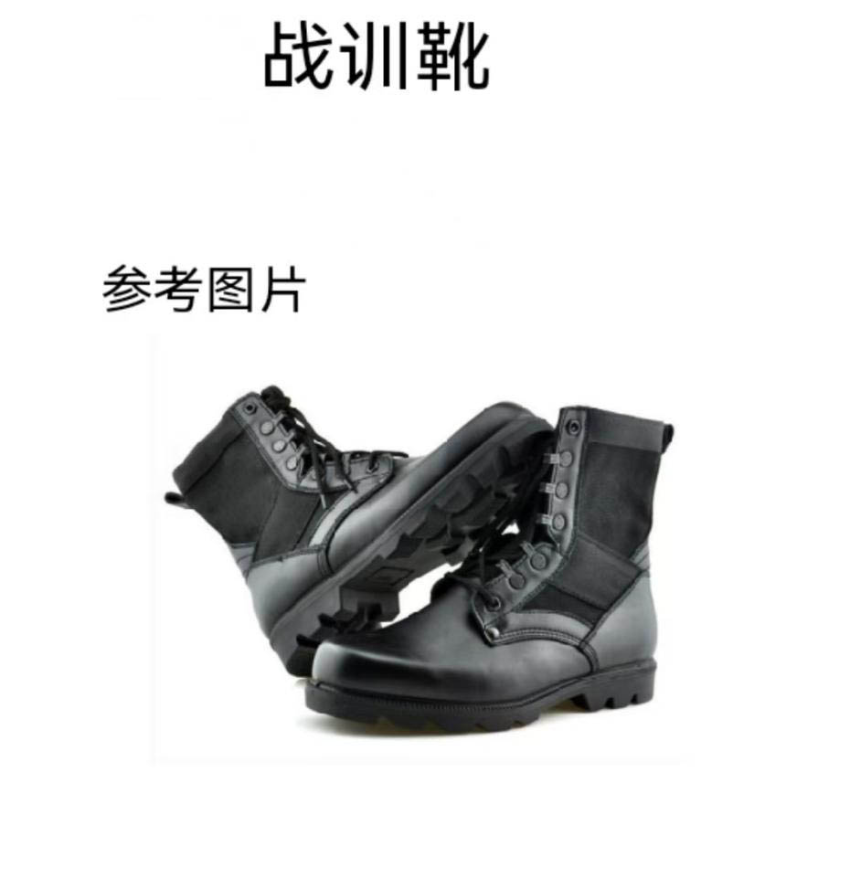

二、其他内容不变。

江苏中瑞建设项目管理有限公司
2026年1月23日

